实验报告 IP协议分析与子网转发

实验目的：1、理解IP协议数据报格式，IP数据包分片；
2、了解路由器在不同子网之间转发数据报，配置静态路由。

实验任务1、启动Wireshark软件，捕获IP数据报，分析数据报首部格式。
在自己机器上的命令提示符窗口，执行Ping命令：Ping 网关IP地址。
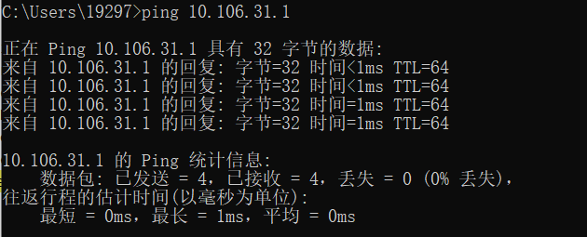

在Wireshark软件中，找到主机发往网关地址的任一IP数据报。
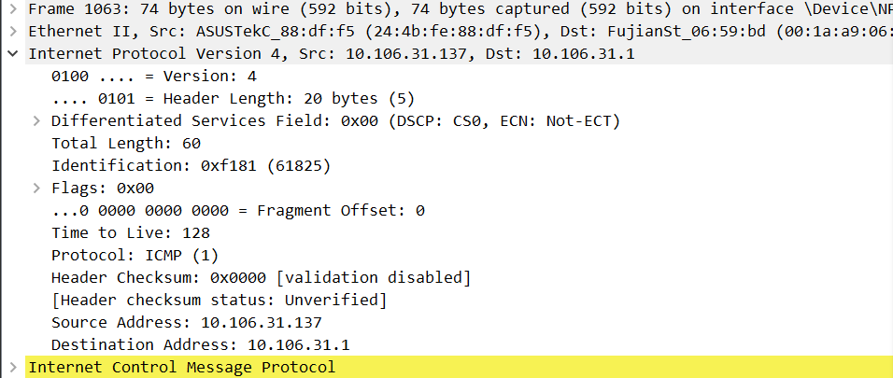

分析所选IP数据报的首部数据格式和内容，填写下表。

首部字段 | 显示内容
版本 | Ipv4
首部长度 | 20 bytes
区分服务类型 | 0x00
数据报总长度 | 60
分片标识 | 0xf181
分片标志 | 0x00
分片的片偏移量 | 0
生存时间（跳数） | 128
封装数据的协议 | ICMP
首部校验和 | 0x0000
发送IP地址 | 10.106.31.137
目的IP地址 | 10.106.31.1

发送IP地址类型（A、B、C）： 10.126.31.137
目的IP地址类型（A、B、C）： 10.106.31.1

实验任务2、启动Wireshark软件，捕获IP数据报，分析IP数据报分片

在自己机器上的命令提示符窗口，执行：ping –l 4000 网关IP地址
( 注意： -l 不是数字1，是L的小写字母 ）
向网关IP地址发送长度为4000B的数据报。
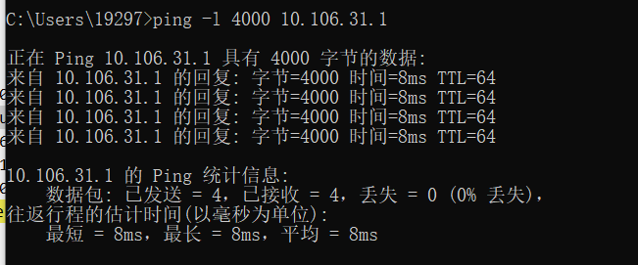
在Wireshark软件中，找到从你的主机向网关发送的3个分片IP数据报（Fragmented IP protocol）。

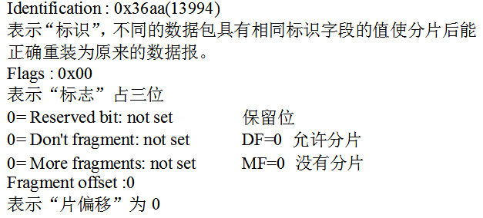

填写第1个分片IP数据报首部信息
首部字段 | 显示内容
数据报总长度total length | 1068
分片标识号Identification | 0xf185
分片标志位flags （第1位） | 0... .... = Reserved bit: Not set
分片标志位flags（第2位） | .0.. .... = Don't fragment: Not set
分片标志位flags（第3位） | ..0. .... = More fragments: Not set
片偏移量Fragment offset | 2960
发送IP地址 | 10.106.31.137
目的IP地址 | 10.106.31.1
填写第2个分片IP数据报首部信息
首部字段 | 显示内容
数据报总长度total length | 1068
分片标识号Identification | 0xf186
分片标志位flags （第1位） | 0... .... = Reserved bit: Not set
分片标志位flags（第2位） | .0.. .... = Don't fragment: Not set
分片标志位flags（第3位） | ..0. .... = More fragments: Not set
片偏移量Fragment offset | 2960
发送IP地址 | 10.106.31.137
目的IP地址 | 10.106.31.1

填写第3个分片IP数据报首部信息
首部字段 | 显示内容
数据报总长度total length | 1068
分片标识号Identification | 0xf187
分片标志位flags （第1位） | 0... .... = Reserved bit: Not set
分片标志位flags（第2位） | .0.. .... = Don't fragment: Not set
分片标志位flags（第3位） | ..0. .... = More fragments: Not set
片偏移量Fragment offset | 2960
发送IP地址 | 10.106.31.137
目的IP地址 | 10.106.31.1

实验任务3：
启动 Cisco Packet Tracer软件，设置主机A、B、C，设置路由器A、B、C
（注意：选路由器Genetic），网络连接及IP配置如下图所示。

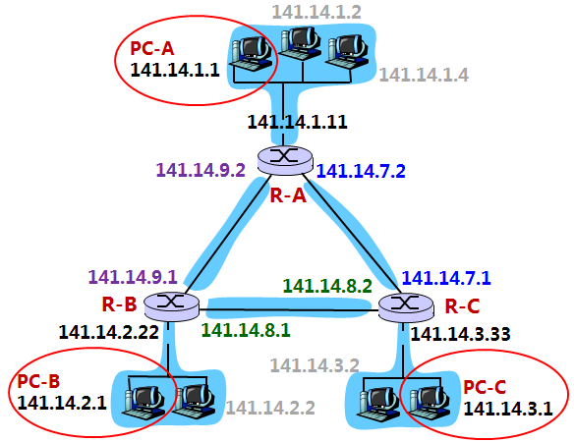
主机与路由器之间，用交叉线连接0或1 号接口。
路由器与路由器之间，用光纤连接4或5号接口。
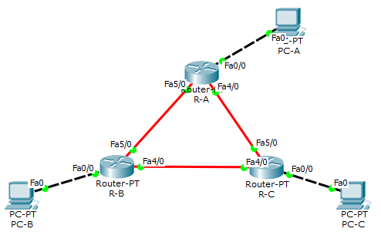
显示接口的连接号： 菜单栏 -Options -Preferences -interface选项卡里面
勾选Always Show Port Lables
实验任务4：按上图配置主机和路由器，并测试网络连通。

配置主机A、B、C的IP地址、子网掩码、默认网关。
（注意：每台机器配置以上三个地址，一个都不能少！ ）

配置路由器A、B、C各个网络接口的IP地址、子网掩码。
（所有子网掩码均为255.255.255.0，别搞错！）

配置路由器A静态路由，在路由表中添加2条记录：
发往141.14.2.0网络 和 141.14.3.0 网络数据报的下一跳地址

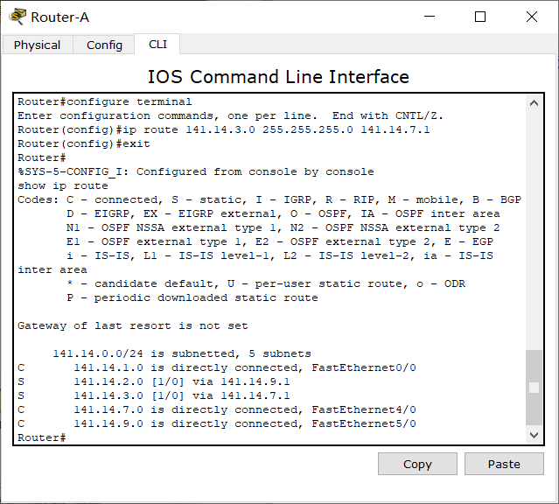

配置路由器B静态路由，在路由表中添加2条记录：
发往141.14.1.0 网络 和 141.14.3.0 网络数据报的下一跳地址

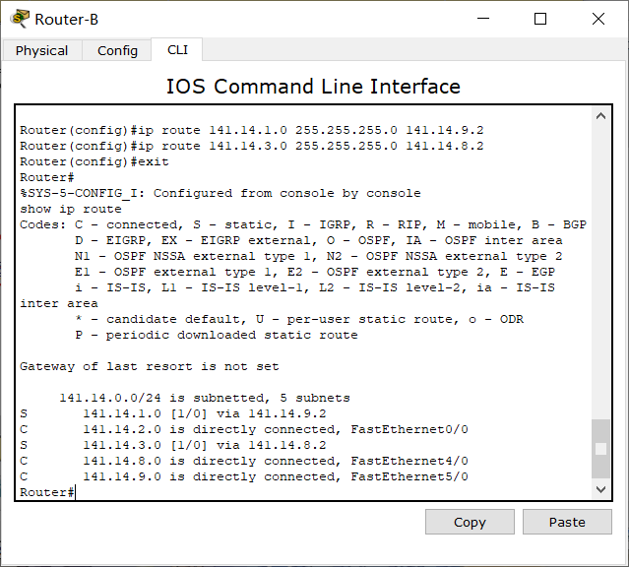

配置路由器C静态路由，在路由表中添加2条记录：
发往141.14.2.0 网络 和 141.14.1.0 网络数据报的下一跳地址

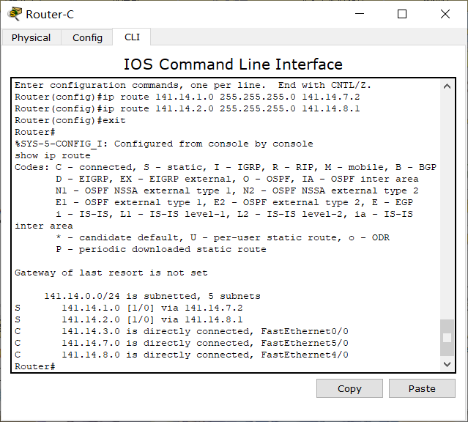

在主机A的命令符窗口执行Ping命令,
ping 141.14.2.1（测试主机A与主机B是连通）

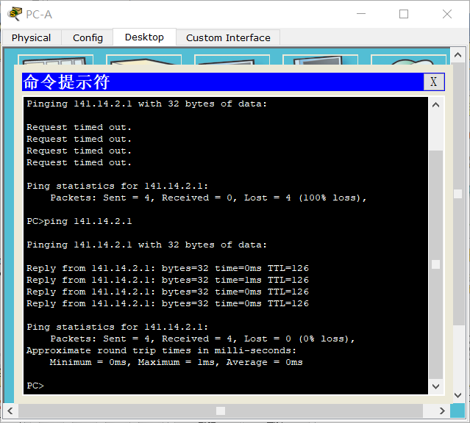

在主机A的命令符窗口执行Ping命令,
Ping 141.14.3.1（测试主机A与主机C是连通）

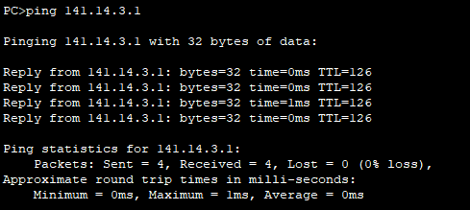

在主机B 的命令符窗口执行Ping命令,
Ping 141.14.3.1（测试主机B与主机C是连通）

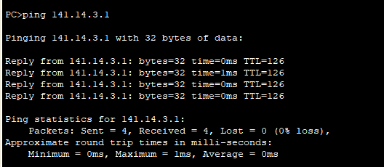

主机A、B、C之间，肯定都可以连通，
不通就是你配置的地址有误！检查检查吧。

